Xmpp学习笔记
- 概图：
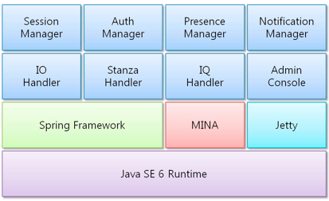
- 各模块分析：
2.1、SessionManager：package org.androidpn.server.xmpp.session;

